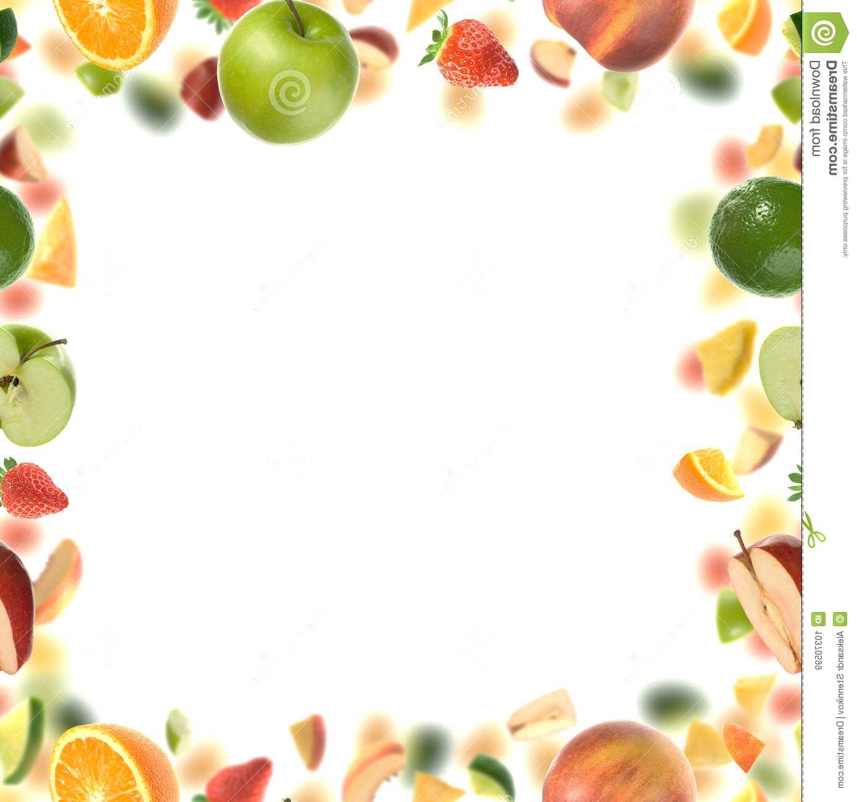
Муниципальное автономное дошкольное образовательное учреждение
детский сад №30 комбинированного вида городского округа
город Нефтекамск Республики Башкортостан

Конспект непосредственно образовательной деятельности
«Витамины в овощах»
Цель: познакомить детей с понятием “витамины”.
Задачи:
- вырезать детали аппликации по предварительной разметке, располагать их на основе;
- сформировать у них представление о необходимости наличия витаминов в организме человека, о полезных продуктах, в которых содержатся витамины; воспитать у детей потребность правильно питаться, воспитывать чувство сопереживания, желание прийти на помощь;
- учить детей работать в коллективе.
Раздаточный материал: «корзина для витаминных продуктов» - основа аппликации, заготовки цветной бумаги с нарисованным контуром овощей и фруктов, клей, ножницы, салфетка, дощечка для труда.
Демонстрационный материал: отрывок из мультфильма «Приключения Незнайки и его друзей», письмо от Мальвины; картинки витаминов, полезных продуктов; промышленные витамины;

Нефтекамск 2016 год
Ход НОД.
I. Организационный момент.
II. Вступительная беседа.
- Дорогие ребята! Я очень рада видеть вас всех сегодня такими здоровыми и красивыми. А с каким настроением вы пришли сегодня на занятие?
III. Беседа о витаминах.
- Сегодня в садик принесли письмо от Мальвины. У нее случилась беда. Заболел Незнайка.
А вот что Мальвина пишет:
Здравствуйте, дорогие ребятишки, девчонки и мальчишки. Решили обратиться к вам с просьбой. Может быть, вы сможете нам помочь. Случилась беда. Заболел Незнайка. Не ест, не пьёт, песенки не поёт. Не радует его ни мороженое, ни пирожное. Не знаем, чем его лечить. А вы все такие красивые, здоровенькие, и щёчки у вас розовенькие. Наверное, секрет какой-то знаете. Поделитесь с нами, как Незнайку вылечить. Только просим помочь быстрее, а то ему совсем плохо. ( просмотр отрывка из мультфильма).
- Да, грустная история. Ребята, как вы считаете, сможем мы помочь вылечить Незнайку?
(выслушать ответы детей)
- Я знаю, что нам может помочь побыстрее вылечить Незнайку. Это витамины! (открыть доску с изображением витаминов).
- А кто знает, что такое витамины?
- Витамины помогают детям и взрослым быть крепкими и здоровыми. Одни витамины помогают детям расти, другие - глазам хорошо видеть, третьи - голове - хорошо думать, быть умной. А есть витамины, которые защищают нас от болезней.
- Где живут витамины? (В продуктах питания.Прикрепить к доске картинку с продуктами)
- Чтобы быть здоровым, умным, сильным, человек должен получать витамины с пищей. Если ребёнок получает этих витаминов мало, то он начинает часто болеть, теряет аппетит и плохо растёт. А как вы думаете, в какое время года мы получаем витаминов больше всего? (летом и осенью). Почему?
- А в другое время года, чтобы люди не испытывали недостатка в витаминах, витаминки – таблетки продаются в аптеках(показать).
- Особенно богаты витаминами овощи и фрукты. (прикрепить картинку с овощами и фруктами к доске).
- Назовите овощи и фрукты, которые вы знаете и любите.
- Ну и конечно же, нашим ребятам здоровыми, ловкими и сильными помогает оставаться физкультура.
IV.Физминутка.
Пейте все томатный сок, | И.п. О.с.
Раз, два, три, четыре 2 раза | Ходьба на месте
Кушайте морковку! | И.п. О.с.
Раз, два, три, четыре 2 раза | Руки к плечам, руки вверх.
Все ребята будете | И.п. О.с., руки на пояс
Раз, два, три, четыре 2 раза | наклоны в сторону
Крепкими и ловкими | И.п. О.с. руки на пояс
Раз, два, три, четыре 2 раза | приседания.
Грипп, ангину, скарлатину - | И.п. О.с. руки на пояс
Раз, два, три, четыре 2 раза | прыжки
Все прогонят витамины! | И.п. О.с.
Раз, два, три, четыре 2 раза | ходьба на месте.
V. Аппликация.
Как же нам написать ответ Мальвине, ведь наши дети писать не умеют?
Предлагаю отправить Мальвине витаминную корзину с овощами и фруктами, которую мы сделаем сами.
Самостоятельная деятельность детей (лепка из пластилина овощи и фрукты по выбору детей)
VI. Итог.
- Если Незнайка будет употреблять витаминные продукты, то он обязательно быстро поправится.
- А наши ребята любят, есть овощи и фрукты?
- Очень любят и всем советуют:

1 ребёнок.
Помни истину простую –
Лучше видит только тот,
Кто жуёт морковь сырую
Или сок морковный пьёт.
2 ребёнок.
От простуды и ангины
Помогают апельсины.
Ну, а лучше съесть лимон,
Хоть и очень кислый он.

Все вместе
Никогда не унываем и улыбка на лице,
Потому что принимаем витамины АВС.
Для наших гостей и наших детей – витаминное угощение.
(Вынести тарелки с нарезкой из фруктов и овощей)

Муниципальное автономное дошкольное образовательное учреждение
детский сад №30 комбинированного вида городского округа
город Нефтекамск Республики Башкортостан

Конспект непосредственно образовательной деятельности
««Фрукты на тарелочке»

Цель: закрепить знания детей об овальной форме.
Задачи:
- продолжать формировать у детей умение рисовать предметы овальной формы;
- образно отражать в рисунке фрукты, предавая их основные признаки (цвет и форму);
- способствовать возникновению радости от сделанной работы

Раздаточный материал: игрушка ёжик, муляжи и рисунки фруктов, круглая и овальная тарелки, альбомные листы, краски, кисти, вода.

Нефтекамск 2016 год
Ход НОД.
1. Игровая мотивация. Дети сидят за столом. Воспитатель показывает игрушку ёжика.
Воспитатель: Повстречался ёжик мне,
Нёс он фрукты на спине,
Добрый день, колючий ёж!
Далеко ли ты живёшь?
Ёжик глазками сверкнул
И в кусты скорей свернул,
Зашуршал сухой листвой,
Приглашая в домик свой.
Воспитатель: А зачем ёжик нёс фрукты в свой домик?
Дети: Он делает запасы на зиму.
Воспитатель: Что же у ёжика в корзине, отгадайте:
Круглое, румяное, я расту на дереве,
Любят меня взрослые и маленькие детки.
Дети: яблоко
Воспитатель: Правильно, ребятки, это – яблоко. Давайте послушаем следующую загадку:
На ветвях висят шары,
Посинели от жары (слива).
Дети: слива
Воспитатель: Какие же вы молодцы, и эту загадку разгадали. А теперь попробуйте угадать следующую:
Но на вкус кислейший он,
А зовут его…
Дети: лимон.
Воспитатель: Ребятки, а вот эта загадка чуть-чуть сложнее, давайте послушаем ее:
С виду он, как рыжий мяч,
Только вот не мчится вскачь.
В нём полезный витамин-
Это спелый апельсин
Дети: апельсин
Воспитатель: Как много про фрукты вы знаете. Но у меня в запасе есть ещё несколько загадок.
Яркий, свежий, налитой,
Шкурка - бархат золотой,
Вокруг вьётся много ос,
Любят сладкий…
Дети: абрикос
(Воспитатель показывает муляжи фруктов)
Воспитатель: Какие красивые фрукты у ёжика!
(Воспитатель задаёт вопросы, дети на них отвечают)
- Какого они цвета?
- Какой формы?
- Где они растут?
Воспитатель: Давайте разложим фрукты на тарелочки. Круглые фрукты положим на круглую тарелочку, а овальные - на овальную.
Воспитатель: Замечательно.
Воспитатель: Ребята, посмотрите какой натюрморт нарисовал художник Машков. Он назвал его «Синие сливы». Как вы думаете, почему он так его назвал?
Дети: (Ответы детей)
Воспитатель: Ежик приглашает вас немножко поиграть.
3. Физ. минутка.
Раз, два, три, четыре, пять-
Вышли ёжики гулять, (шагают)
А с лисой столкнулись,
Клубочками свернулись (приседают, обнимая себя за колени)
4. Постановка учебной и игровой задачи.
Воспитатель: Ёжику пора возвращаться в свой домик. Давайте на память ёжику нарисуем красивые натюрморты.
5. Руководство выполнением заданий.
Воспитатель: Давайте на ваших тарелочках нарисуем фрукты разной формы: и круглые, и овальные. Какие фрукты круглой формы вы видите? Какие фрукты овальной формы вы видите? Какого они цвета? Как рисовать овал (закругляю, вытягиваю, закругляю, опять вытягиваю)
6. Самостоятельная работа детей.
7. Итог занятия.
Воспитатель: Замечательные фрукты у вас получились! Дети, вам понравился сегодняшнее занятие? (Ответы детей) Но, а теперь нам пора прощаться с ёжиком. Давайте все вместе дружно скажем: «До свидания!»

Муниципальное автономное дошкольное образовательное учреждение
детский сад №30 комбинированного вида городского округа
город Нефтекамск Республики Башкортостан

Конспект развлечения с детьми и родителями
( презентация книжек - малышек
о правильном питании)
Тема: «Мы дружим с витаминами»
Цель: способствовать воспитанию элементарных правил здорового образа жизни.
Задачи:
- Способствовать закреплению знаний детей о витаминных качествах овощей и фруктов, об их значимости в жизни людей, необходимости применять их в питании взрослых, детей.
- Воспитывать у детей осознанное отношение к необходимости заниматься спортом, есть овощи и фрукты, чтобы противостоять болезням.
Оборудование: корзинка, муляжи: морковь, апельсин, груша, яблоко, лимон; маски по сказке «Репка», маски лук и чеснок, книжки-малышки; выращенные в горшочках лук и чеснок, персонажи Витаминка и Микроб; картинки с полезной и вредной едой.

Нефтекамск 2016 год
Ход развлечения:
Добрый вечер ребята, мамочки и папочки.Как я рада видеть вас весёлыми, счастливыми и довольными. Сегодня мы с вами собрались, чтоб поиграть с нашей знакомой Витаминкой. Она давно уже живёт в нашей группе и рассказывает нам о пользе витамин для нашего организма. Теперь мы знаем, где живут витамины и, почему так важно с ними дружить.
Правда, ребята? (Да). Где живут витамины? (Да)
Витаминкасобралась приготовить витаминный сок, а из каких овощей и фруктов вы должны отгадать. Слушайте внимательно загадки.
Загадки:

Сидит девица
В тёмной темнице,
А коса на улице.
(морковь)
Круглое, румяное,
Оно растёт на ветке.
Любят его взрослые,
И любят его детки.
(яблоко)
Апельсина жёлтый брат.
И никто не виноват,
Что ужасно кислый он,
Этот маленький (лимон)
На высокой ветке зреет,
Словно лампочка желтеет,
И блестит, как после душа.
Этот милый фруктик (груша)
Он оранжевого цвета
И зимой, и тёплым летом.
Очень много витаминов
В этом круглом...(апельсин)

Молодцы ребята! А теперь скажите мне , какой сок получится из …. (апельсина, лимона, груши, яблока, моркови)?
- апельсиновый, лимонный, грушевый, яблочный, морковный.
А кто знает, как можно одним словом назвать эти соки? (фруктовые) А морковный сок можно назвать фруктовым? Нет. А почему? (Ответы детей). Значит это, какой сок? (овощной).
Молодцы ребята! Какие ещё овощи вы знаете? (Ответы детей)
А сейчас наши мальчики загадают вам загадку об овощах, которые мы сами вырастили на нашем огороде.
Тимур Н.
Кто на свете всех полезней,
Кто спасёт от всех болезней,
Кто обидит нас без рук? –
Маленький, коварный... (лук)
Арслан В.
Есть для защиты вместо рук -
Зубастая головка.
Микробы вредные вокруг
Я истребляю ловко.
Кто со мною незнаком?
Называюсь… (Чесноком)
Чем полезны для нашего организма лук и чеснок? (Они спасают нас от простуд.) Поэтому мы сами решили с детишками их посадить. Ребята сами за ними ухаживают. Посмотрите, какие у них замечательные пёрышки, зелёные, сочные.
Ребята, а вы знаете, что есть ещё и вредная еда, от которой можно заболеть? (Ответы детей)
А мы сейчас узнаем, кто у нас дружит с Витаминкой, а кто с вредным Микробом. Вон он сидит, ухмыляется….
Игра «Потопаем – похлопаем»
Когда я назову и покажу картинку с полезной едой. Вы все должны хлопать. А когда покажу картинку с вредной едой, вы должны топать. Будьте внимательны.
Презентация книжек-малышек.
Витаминов много - всех не перечесть,
Но самые главные среди них есть.
Без них не может организм существовать,
Учиться, работать и отдыхать.
О других витаминах нам расскажут книжки-малышки, которые вы сделали своими руками.
Инсценировка сказки «Репка». Выступление детей.
Молодцы ребята! Витаминка приготовила вам сюрприз.
Раскраски ягод. Посмотрите внимательно, какая это ягода, как она называется. Какие карандаши вам понадобятся. Это для вас домашнее задание, мамы вам помогут.
(Воспитатель приглашает всех в круг.)
А теперь мы улыбнёмся,
Крепко за руки возьмёмся
И друг другу на прощанье,
Мы подарим добрые пожелания!!!
Я желаю вам всем здоровья, детишкам не лениться умывать и чистить зубки, делать зарядку по утрам.
Родители и дети желают здоровья, не болеть, не есть вредную еду, делать зарядку и т. д.

